Результаты выполнения кинезеологических упражнений  Благодаря двигательным упражнениям для пальцев происходить компенсация левого полушария и активизация межполушарного воздействия, что способствует детской стрессоустойчивости к обучении к школе.  Ребенок становится более внимательным, научится мыслить ясно и четко, сумеет в нужный момент сконцентрироваться на сути проблемы, убедить других в своей правоте. Занятия в детском саду для детей, а в дальнейшем и учеба в школе будут приносить только радость.  Источники:  О.В. Сиротюк «Коррекция развития интеллекта дошкольников».  Кинезиологические упражнения – это комплекс движений позволяющих активизировать межполушарное воздействие.  Единство мозга складывается из деятельности двух полушарий, тесно связанных между собой системой нервных волокон (мозолистое тело).  Мозолистое тело необходимо для координации работы мозга и передачи информации из одного полушария в другое. Основное развитие межполушарных связей формируется у девочек до 7-ми лет у мальчиков до 8-ми – 8, 5 лет.  Кинезиологические упражнения развивают мозолистое тело, повышают стрессоустойчивость, синхронизируют работу полушарий, улучшают мыслительную деятельность, способствуют улучшению память и внимания, облегчают процесс чтения и письма.  Требования к проведению кинезеологичеких упражнений.  - Проводить ежедневно по3 -5 минут, в доброжелательной обстановке.  -Желательно под музыкальное сопровождение.  - Упражнения можно проводить стоя и сидя.  - Упражнение выполняется сначала правой рукой, затем левой, затем двумя руками вместе.  - От детей требуется точное выполнение движений и приемов. | Контакты  Г.Усть-Лабинск  ул. Южная д.17  «Колечки»  Поочередно и как можно быстрее перебирать пальцами рук, соединяя в кольцо с большим пальцем указательный, средний и т.д. проба выполняется в прямом и обратном порядке.  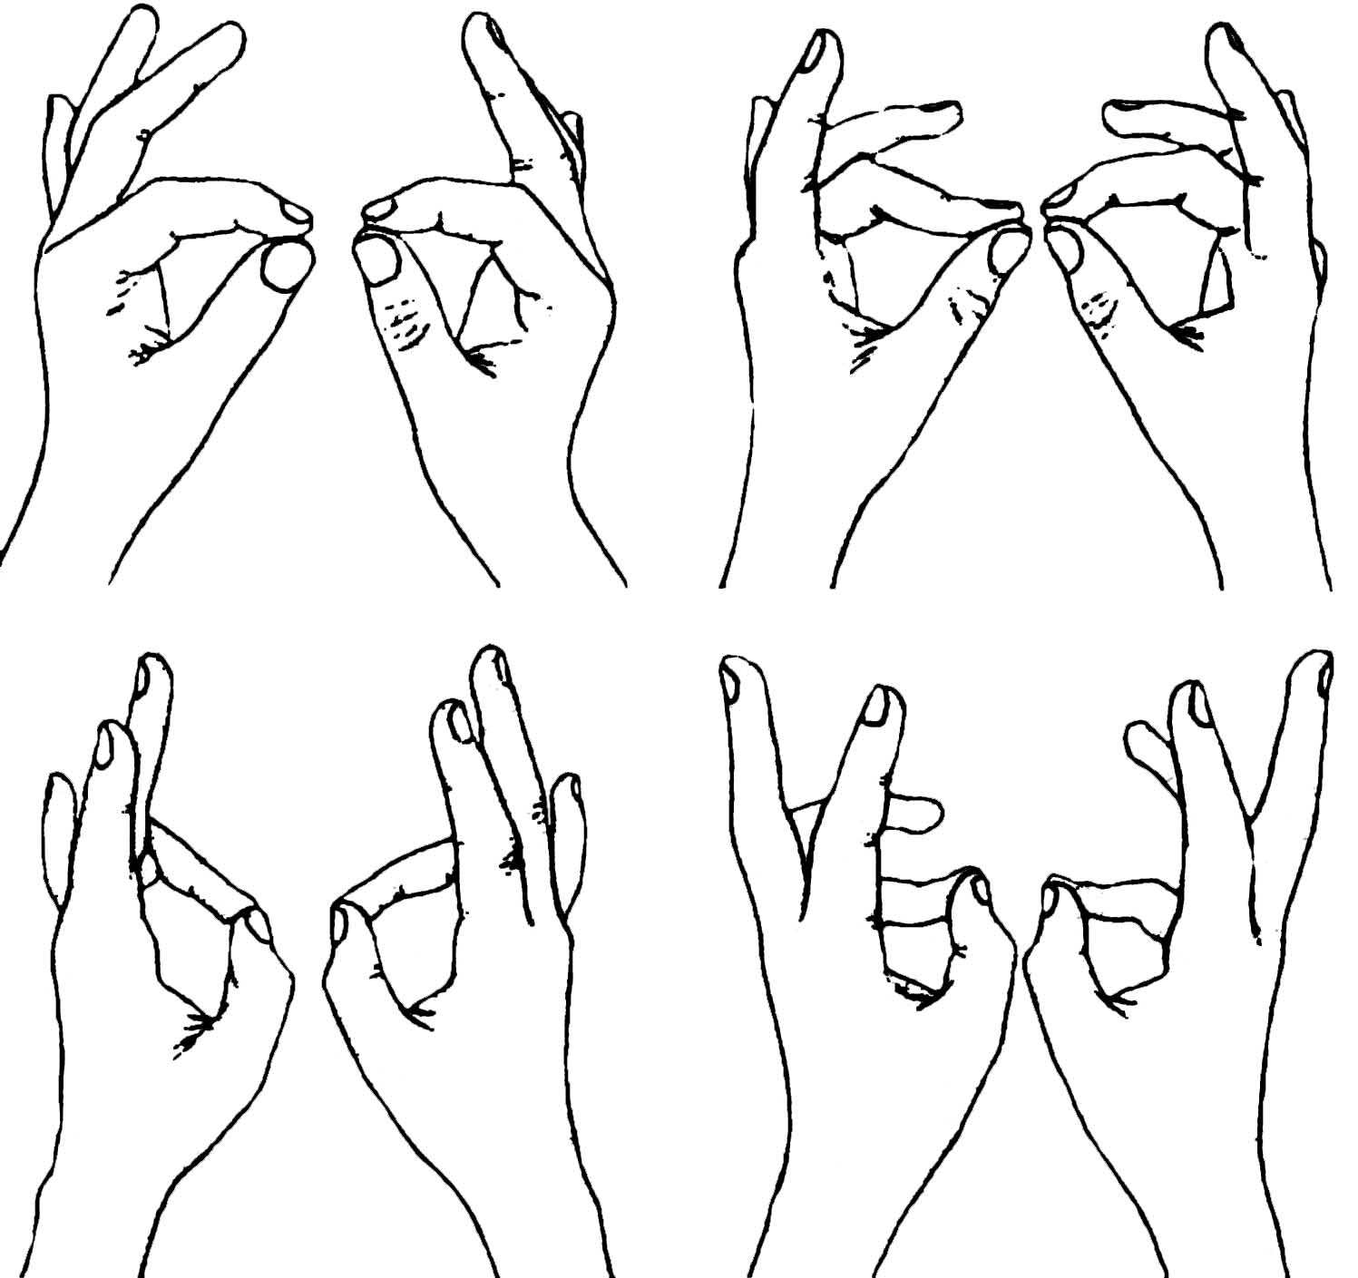  «Кулак - ребро-ладонь»  Ладонь, сжатая в кулак, ладонь ребром на столе, распрямленная ладонь на столе.  Выполняется сначала правой рукой, затем - левой, потом – двумя руками вместе.  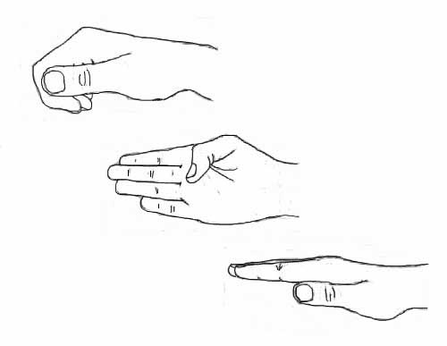  «Ухо-нос»  Левой рукой взяться за кончик носа, правой - за противоположное ухо, затем одновременно опустить руки, хлопнуть в ладоши и поменять их положение. | Муниципальное бюджетное дошкольное образовательное учреждение детский сад комбинированного вида №8 муниципальное образование  Усть-Лабинский район  «Ум ребенка находится на кончиках пальцев»  В.А. Сухомлинский  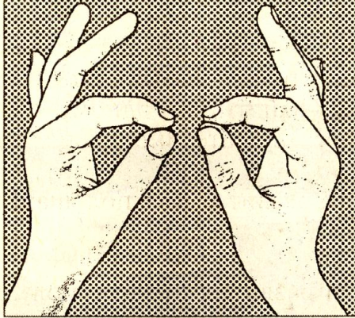  Кинезеологические упражнения  Учитель-логопед  Блащинская О.Н.  «Лезгинка»  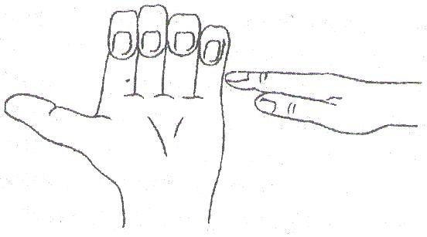  Любим ручками играть,  И лезгинку танцевать.  Левая рука сложена в кулак, большой палец отставлен в сторону, кулак развернут пальцами к себе. Правая рука прямой ладонью в горизонтальном положении прикасается к мизинцу левой. После этого одновременно происходит смена правой и левой рук в течении 6-8 раз.  «Змейка»  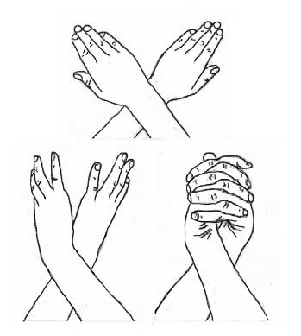  Скрестите руки ладонями друг к другу, сцепите пальцы в замок, выверните руки к себе. Двигайте пальцем который укажет ведущий.  "Симметричные рисунки"  Рисовать в воздухе обеими руками зеркально симметричные рисунки (начинать лучше с круглого предмета: яблоко, арбуз и т. д. Главное, чтобы ребенок смотрел во время "рисования" на свою руку).

